Madrid, 18 de marzo de 2023

Los salseos de las redes sociales llegan a Mtmad y Mitele con el estreno de ‘En todas las salsas’, videopodcast dirigido por Laura Fa y presentado por Iban Garcia

A través de una novedosa narrativa y con una realización muy ágil plagada de guiños al mundo de las salsas, el nuevo formato cuenta con un set de grabación donde en una pantalla vertical, Iban Garcia -uno de los tiktokers más reconocidos del panorama nacional- desgranará los contenidos más virales del mundo de los influencers, sus eventos, romances, rupturas y postureos.

El presentador expondrá los temas, dando paso a un nutrido grupo de colaboradores bajo la dirección de Laura Fa, periodista especializada en prensa del corazón, que entrará en escena cuando lo considere oportuno para aportar información y enfoques interesantes.

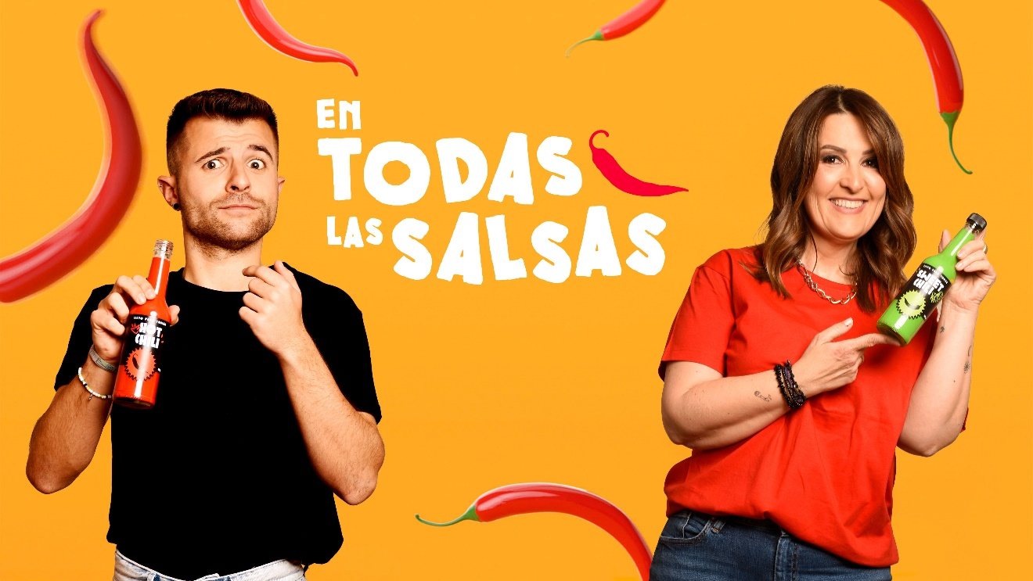

Mtmad y Mitele se llenan de sabor a partir de mañana con una explosión de picante a través de ‘En todas las salsas’, nuevo videopodcast semanal dirigido y participado por la experimentada periodista del corazón Laura Fa y con el reconocido creador de contenido digital Iban García como presentador.

Se trata de un nuevo formato destinado a investigar a fondo todos los salseos de las redes sociales con la colaboración de diferentes influencers encargados de ofrecer nuevas exclusivas y diseccionar los contenidos más virales del momento.

A través de una novedosa narrativa, con una realización muy ágil plagada de guiños al mundo de los aderezos y el picante, ‘En todas las salsas’ contará con un set de grabación específico donde una pantalla vertical centrará gran parte del protagonismo, para mostrar toda la información procedente de los móviles de los colaboradores y del propio presentador, como si de un menú de comida se tratase.

Iban Garcia y Laura Fa, los reyes del salseo chilly

Laura Fa e Iban Garcia, con sus genuinos estilos, aportarán su toque personal de sabor a esta nueva receta de la oferta digital de Mediaset España cuyos ingredientes principales serán todas las historias que se cuecen en la red, las nuevas parejas, las rupturas más sonadas, las amistades que se forjan y también aquellas que se acaban, los nuevos follows y los más sospechosos unfollows, los coqueteos en eventos, las mentirijillas y un sinfín de postureos varios, que serán emplatados con mucho humor y saboreados con mordacidad por parte de ambos.
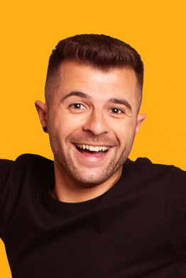
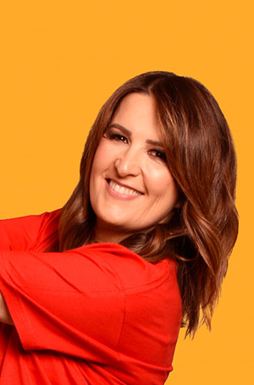
Para ello, directora y presentador desarrollarán sus propios roles en el videopodcast: por un lado Laura Fa, periodista especializada en prensa del corazón con más de 20 años de experiencia, desde su mesa de dirección, entrará en escena cuando lo considere oportuno para aportar información y enfoques interesantes, mostrando cómo dirige y orienta al resto del equipo. Y por otro Iban Garcia, uno de los tiktokers más reconocidos del panorama nacional especializado en entrevistas y en contenidos de humor, como presentador, dando paso a los temas y los colaboradores semanales y aportando mucho ritmo a los asuntos, bajo una gran complicidad con la directora.

Cada semana, el programa contará con la frescura que irá aportando un nutrido plantel de colaboradores, entre ellos Abel Planelles, Yenesi y la creadora de Between my clothes, en intervenciones muy corales donde la relación será como una charla entre colegas con un común denominador: su pasión por todo cuanto destilan las redes sociales.

